Приложение 1

В.И.Дмитриев

ТАЙГА

По-русски крепко на земле
Стоит Тайга – любимый город.
В свои сто десять полных лет
Он, как вчера, красив и молод.

В руках надежно держит стяг,
С характером прочнее стали,
Рабочий город-сибиряк
Остался верен магистрали.

И верность эта – навсегда.
Нет ничего ее превыше.
Идут по рельсам поезда,
И поступь эту город слышит.

А где-то в окнах вспыхнет свет
В ответ на чьи-то позывные.
Тайгинцы знают, в чем секрет,
Спешат на смену поездные.
Купаясь в солнечных лучах,
И в будний день, и в день рожденья,
В желтушке яркой на плечах –
Мой город, словно парк осенний.

ЗОВУТ МЕНЯ ПОЭТОМ ИЗ ТАЙГИ…

Зовут меня поэтом из Тайги,
Для вас не много,
Для меня –не мало.
В Тайге я делал первые шаги
В Тайгу вернулся – прямо от штурвала.

В Тайге мои читатели друзья.
Для них сегодня я стихи слагаю.
И пусть зимой, когда трещит земля.
Они тайгинцам души согревают.

Я остаюсь поэтом из Тайги.
Мне дела нет до славы и признаний.
Пусть это все достанется другим.
Любовь людей дороже всяких званий.

МОЙ КРАЙ

Мой милый край – земля, где я родился,
Где первые тропинки протоптал.
С тобою сердцем с детства я сроднился.,
Тебя я Малой Родиной назвал.
Где у крыльца родительского дома
От всех штормов – надежный мой причал.
Из дольних странствий песнею знакомой
Ты назвал меня и радостно встречал.
Встает рассвет над яшкинской землею,
И пусть вокруг лес, а не вода,
Как ты мой край, по жизни был со мною,
Так я с тобой останусь навсегда.

МОЖЕТ, ЭТО СУДЬБА…

Может, это судьба – жизнь в России прожить.
Из ее родников воду пить – не напиться.
И ведет меня вдаль путеводная нить
По ее городам, деревням и страницам…
Может, это любовь, что одна на всю жизнь.
Согревает меня в лихолетье любое.
Пусть распяв на кресте, скажут мне: «Отрекись!»
И тогда, моя Русь, я останусь с тобою.

ПРИХОД ЗИМЫ

Осень девкой разодетой,
Подвязав платочек синий,
Вслед за прошумевшим летом
Бродит весями России.

Но не долог чудный праздник.
Распахнув с утра калитки,
Ветер, словно вор-проказник,
Обокрал ее до нитки.

Прихватив листвы охапку,
Ветер скрылся за увалом.
И зима, кряхтя как бабка,
К нам в леса приковыляла.

Прошумели по дороге
Разъяренные метели…
В страхе ели-недотроги
На обочине присели.

На опушке кедр могучий,
Присоединившись к березе,
Шапку снега нахлобучив,
Лишь вздыхает на морозе.

Старый ворон на макушке
Задремал под всхлип метели.
В снег запрятались избушки –
В ожидании капели.

Л.М.Яковлева

МОЙ ГОРОД

Тайга – это запах смолистого ветра, упорство и верность людей.
Тайгинцы надежны и стойки, как кедры, и друга не бросят в беде.

Тайга – это рельсы, звенящие песней, кантата летящих колес.
Природы, чем наша, не сыщешь чудесней.
Здесь царство рябин и берез.

Зимою снега глубоки и безбрежны, такой неземной чистоты…
А девушки наши красивы и нежны, как белых черемух цветы.

Перрон, как причал, – радость встреч, грусть разлуки.
Тайга – это город труда.
Недаром парней наших крепкие руки ведут по земле поезда.

БЕССОННАЯ НОЧЬ ВЕТЕРАНА

Вот и не спится опять. Тяжело давит грудь.
Мне бы только дожить до рассвета.
А потом дотянуть до весны как-нибудь дотянуть,
ну а там – непременно до лета.

Чтобы вновь на рыбалку, на речку и в лес,
чтобы не вылезать с огорода.
Не страшны нам дефолты, Чубайс и сам бес,
если с нами родная природа.

Наконец отпустило, легко дышит грудь.
Зиму как-нибудь перезимуем.
Как о нас, ветеранах, в той песне поют:
«Мы еще, мы еще повоюем»?

Повоюем с нуждой, повоюем с бедой,
И родным, если надо, поможем.
Мы еще ничего, мы еще ого-го!
Мы еще очень многое можем.

Вдруг кольнуло опять. И ни сесть, и ни встать,
Но недолго уже до рассвета.
Вспомнил чертову бабушку, Ельцина мать,
И опять полегчало при этом.

ПРЕДЗИМНЕЕ

У березы под моим окном
Облетели листья, облетели.
И на юг все южные давно
Улетели птицы, улетели.

Только куст калины на ветру
Полыхает ярко, полыхает.
Снег всю землю выбелил к утру,
И не тает, и уже не тает.

Но весна еще придет в мой дом,
Все вернется на круги, вернется.
И проснется речка подо льдом,
И душа опять проснется.

Приложение 2

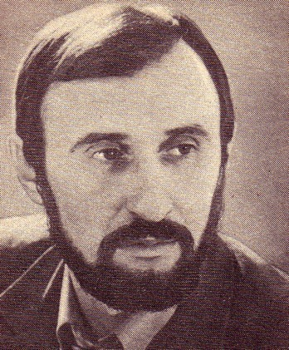  Бокин Виктор Васильевич  Родился в 1946г. в Новокузнецке. Окончил металлургический техникум.  Работал на Запсибе. После службы в армии вернулся в родной город.  Печатался в газетах и в альманахе «Огни Кузбасса» | 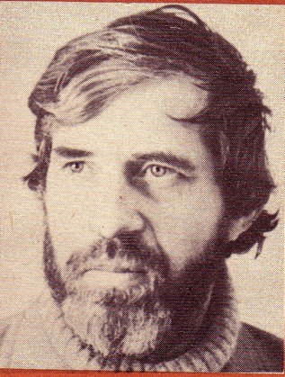  Гержидович Леонид Михайлович  Родился в 1935г. в поселке Барзас Кемеровской области. Окончил Новосибирский техникум физкультуры и Кемеровский педагогический институт. Работал учителем физкультуры в городе Березовском. Лауреат премии «Молодость Кузбасса» за участие в книге «Дыхание земли родимой»

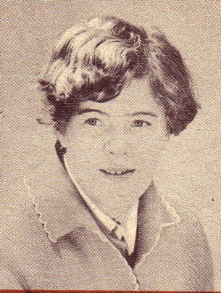  Филаткина Людмила Петровна  Родилась в 1946г. в Кемерове. Работала редактором телепрограмм  в Кемеровском ЦНТИ и редактором Кемеровской студии телевидения. Пишет прозу, печаталась в газетах, в альманахе «Огни Кузбасса», в сборнике «Мой дом – Земля» | 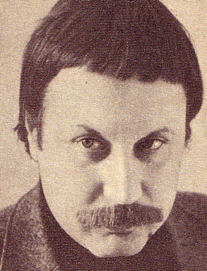  Донбай Сергей Лавреньтьевич  Родился в 1942г. в Кемерове. Был участником семинара молодых литераторов Урала и Западной Сибири.  Автор сборников стихов, вышедших в Кемеровском книжном издательстве. Лауреат премии «Молодость Кузбасса» за участие в книге «Дыхание земли родимой»

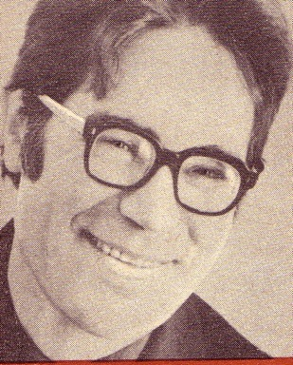  Естамонов Геннадий Акепсимович  Родился в 1937г., воспитывался в детском доме, работал на предприятиях Кемерова. Пишет прозу, печатался в альманахе «Огни Кузбасса». |  | 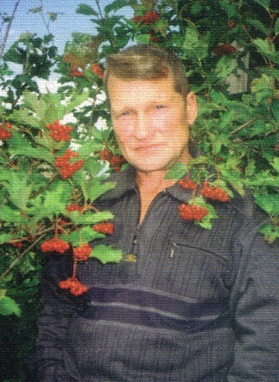
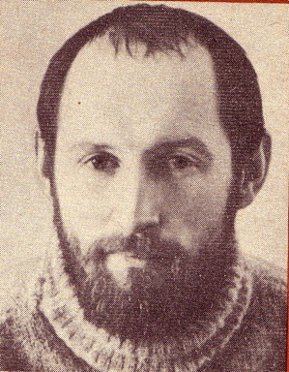

Ибрагимов Александр Гумирович

Родился в 1947г. в деревне Спиченково Кемеровской области, окончил Кемеровский государственный университет. Выпустил книгу стихов «Буквы одуванчика», публиковался в журнале «Сибирские огни»

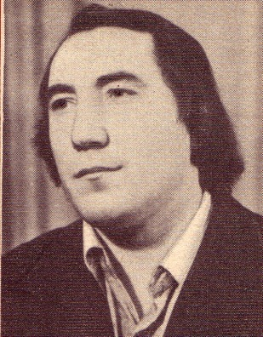  Клишин Николай Иванович  Родился в 1945г. в Прокопьевске. Стихи пишет с 20 лет.  Печатался в газетах и альманахе «Огни Кузбасса» | 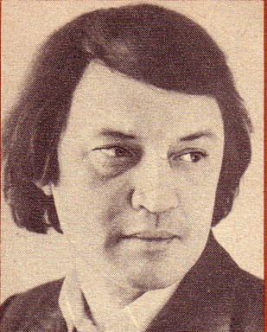  Ковшов Валерий Васильевич  Родился в 1948г. в деревне Красный Ключ Кемеровской области.  Окончил Томский государственный университет, печатался в газете «Комсомолец Кузбасса» и в альманахе «Огни Кузбасса»

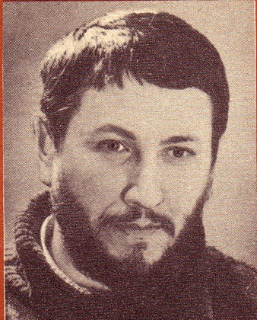  Колмогоров Николай Иванович  Родился в 1948г. Итогом творческих лет явилась книга стихов «На земле светло»  Печатался в газете «Литературная Россия» и в альманахе «огни Кузбасса» | 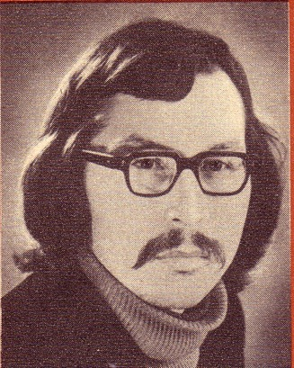  Куралов Иосиф Абдурахманович  Родился в 1953г. в Прокопьевске. Окончил Кемеровский институт культуры. Работал редактором газеты «Шахтерская правда», печатался в газетах и альманахах «Огни Кузбасса» и «Истоки»

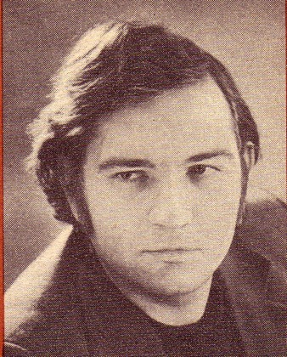

Николаевский Николай Михайлович

Родился в 1949г. в городе Топки окончил Новокузнецкий педагогический институт.
Публиковался в газетах и альманахе «Огни Кузбасса». Опубликован в Кемеровском книжном издательстве вышел первый сборник «Трудный день».

Дмитриев Валерий Иванович  Родился в таежном поселке Кузель Яшкинского района Кемеровской области. Стихи начал писать в школе. Окончил Томский государственный университет им.Куйбышева. Один из авторов сборника «Струны сердца». Выпустил 2 сборника стихов «К стихам я сердцем прикоснусь» и «Сквозь туманы и шторм» в кемеровских издательствах. | 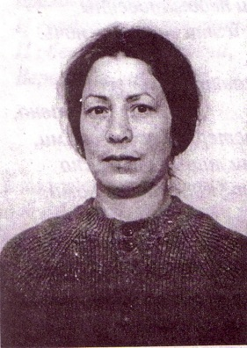  Яковлева Людмила Михайловна  Родилась в городе Тайге кемеровской области. Окончила Томский строительный техникум, автор многочисленных публикаций в газетах и ряда книг вышедших в Кемеровских издательствах. Лауреат литературной премии им. А.Н.Волошина
Приложение 3

Ю.Радченко

АНГЕЛ

Ничему я тебя не выучил,
Хоть сидишь за столом передним.
На прощанье улыбку вымучил
На уроке твоем последнем.
И на память, пусть мало толку,
Как могу, я тебя прославлю.
Незаслуженную пятерку
Я в журнал тебе не поставлю.
Ты в два раза меня моложе,
Я наивней тебя в пять раз.
Год последний меня тревожит
Синь твоих невозможных глаз.
И причина обид – не ты ли?
Спор с химичкой совсем не прост:
Я узрел за спиной твоей крылья,
А она увидела хвост.

И.Березняк

БЕРЕЗА

Весной, очнувшись ото сна,
В пространство ветви простирая,
Стоит, как девушка она,
Родная дочь лесного края.
Ее атласный белый ствол
Еще не вырядила зелень.
Но сон-трава покрыла дол,
Пробился к свету марьин корень.
Запел, ликуя, песню бор:
«Весна! Весна! Ты так прекрасна!»
Но кто принес сюда топор
И в белый ствол вонзил бесстрастно?
Живую ткань просек металл.
Ствол задрожал в рассвета раннем.
Потом пришелец сок глотал,
Приникнув ртом к глубокой ране.
Погасло солнце, как в золе.
И с перерубленною веной
Береза сникла… На стволе
Запекся сок… кровавой пеной.

